АДМИНИСТРАЦИЯ ЛЕНИНГРАДСКОЙ ОБЛАСТИ
КОМИТЕТ ПО КУЛЬТУРЕ ЛЕНИНГРАДСКОЙ ОБЛАСТИ

ПРИКАЗ

«___»____________2020 г. №_______________

Санкт-Петербург

Об установлении границ зон охраны объекта культурного наследия федерального значения «Церковь Никольская», XVI в., по адресу: Ленинградская область, Волховский муниципальный район, Свирицкое сельское поселение, дер. Сторожно, дом № 7-а, и об утверждении требований
к градостроительным регламентам в границах территорий данных зон

В соответствии со статьей 34 Федерального закона от 25 июня 2002 года № 73-ФЗ «Об объектах культурного наследия (памятниках истории и культуры) народов Российской Федерации», постановлением Правительства Российской Федерации от 12 сентября 2015 года № 972 «Об утверждении Положения о зонах охраны объектов культурного наследия (памятников истории и культуры) народов Российской Федерации и о признании утратившими силу отдельных положений нормативных правовых актов Правительства Российской Федерации», законом Ленинградской области от 25 декабря 2015 года № 140-ОЗ «О государственной охране, сохранении, использовании и популяризации объектов культурного наследия (памятников истории и культуры) народов Российской Федерации, расположенных на территории Ленинградской области», подпунктом 2.2 Положения о комитете по культуре Ленинградской области, утвержденного постановлением Правительства Ленинградской области от 24 октября 2017 года № 431, на основании «Проекта зон охраны объекта культурного наследия федерального значения «Церковь Никольская», XVI в., расположенного по адресу: Ленинградская область, Волховский муниципальный район, Свирицкое сельское поселение, дер. Сторожно», положительного заключения государственной историко-культурной экспертизы, выполненной аттестованными Министерством культуры Российской Федерации экспертами: Кувшинниковым В.М. (Приказ Минкультуры России № 1998 от 19.11.2018), Лебедевой Г.П. (Приказ Минкультуры России № 1772 от 11.10.2018), Гуляевым В.Ф. (Приказ Минкультуры России № 997 от 17.07.2019) в период с 19.11.2018 по 03.08.2020, на основании письма Министерства культуры Российской Федерации о согласовании от 02.10.2020 № 16696-12-02, приказываю:

- Установить границы зон охраны объекта культурного наследия федерального значения «Церковь Никольская», XVI в., по адресу: Ленинградская область, Волховский муниципальный район, Свирицкое сельское поселение, дер. Сторожно, дом 7-а (далее – Объект) согласно приложению №1 к настоящему приказу.
- Утвердить требования к градостроительным регламентам в границах территорий зон охраны Объекта согласно приложению №2 к настоящему приказу.
- Департаменту государственной охраны, сохранения и использования объектов культурного наследия комитета по культуре Ленинградской области:
- обеспечить внесение соответствующих сведений в единый государственный реестр объектов культурного наследия (памятников истории и культуры) народов Российской Федерации;
- разместить информацию об установленных границах зон охраны, режимах использования земель и требованиях к градостроительным регламентам в границах территорий данных зон зоны в федеральной государственной информационной системе территориального планирования, а также направить в федеральный орган исполнительной власти, уполномоченный в области государственной регистрации прав на недвижимое имущество и сделок с ним, государственного кадастрового учета недвижимого имущества, ведения государственного кадастра недвижимости.
3. Убытки лицам, указанным в пункте 2 статьи 57.1 Земельного кодекса Российской Федерации, возмещаются в срок, установленный частью 11 статьи 57.1 Земельного кодекса Российской Федерации.
4. Убытки лицам, указанным в пункте 2 статьи 57.1 Земельного кодекса Российской Федерации, возмещаются органом, указанным в пункте 3 части 8 статьи 57.1 Земельного кодекса Российской Федерации.
5. Контроль за исполнением настоящего приказа возложить на заместителя председателя - начальника департамента государственной охраны, сохранения и использования объектов культурного наследия комитета по культуре Ленинградской области.
6. Настоящий приказ вступает в силу со дня его официального опубликования.

Председатель комитета В.О. Цой

Приложение №1
к приказу комитета по культуре
Ленинградской области
от «____» _____________ 2020 г.
№ __________________________

Описание границ зон охраны объекта культурного наследия федерального значения «Церковь Никольская», XVI в.

1. Зона охраняемого природного ландшафта - 1 (ЗОЛ 1)

Прохождение границы зон охраны  объекта культурного наследия |  |  | Описание прохождения границы зон охраны объекта культурного наследия
от точки | до точки
1 | 2 |  | 3
Внешний контур
1 | 2 | из точки, расположенной на береговой линии Ладожского озера на юго-восток вдоль границы данного земельного участка
2 | 3 | на северо-восток
3 | 4 | на юго-восток вдоль границ земельных участков с кадастровыми номерами 47:10:1101001:91 и 47:10:1101001:108 и до земельного участка с кадастровым номером 47:10:1101001:211
4 | 5 | на юго-восток вдоль границы земельного участка с кадастровым номером 47:10:1101001:91
5 | 6 | на юго-запад вдоль границы земельного участка с кадастровым номером 47:10:1101001:91, ограждения и полосы отвода центральной улицы деревни Сторожно
6 | 9 | на северо-запад вдоль ограждения
9 | 1 | на северо-запад вдоль границы земельного участка с кадастровым номером 47:10:1101001:91 и вдоль существующего ограждения в исходную точку
Внутренний контур
10 | 11 | из точки, расположенной в северо-западном углу границы территории объекта культурного наследия федерального значения «Церковь Никольская», XVI в. на северо-восток вдоль границы территории объекта культурного наследия
11 | 12 | вдоль границы территории объекта культурного наследия федерального значения «Церковь Никольская», XVI в. на северо-запад
12 | 13 | вдоль границы территории объекта культурного наследия федерального значения «Церковь Никольская», XVI в. на юго-запад
13 | 10 | вдоль границы территории объекта культурного наследия федерального значения «Церковь Никольская», XVI в. на юго-восток в исходную точку

2. Зона охраняемого природного ландшафта-2 (ЗОЛ 2)

Прохождение границы зон охраны  объекта культурного наследия |  | Описание прохождения границы зон охраны объекта культурного наследия
от точки | до точки
1 | 2 | 3
1 | 2 | из точки, расположенной на полосе отвода центральной улицы деревни Сторожно на юго-запад до границы земельного участка с кадастровым номером 47:10:1101001:211
2 | 6 | на северо-восток и северо-запад вдоль правого берега ручья, впадающего в акваторию Ладожского озера
6 | 12 | на юго-запад и северо-запад
12 | 18 | на северо-запад, юго-запад и юго-восток вдоль границы земельного участка с кадастровым номером 47:10:1101001:211
18 | 21 | на юго-запад, северо-запад, юго-восток вдоль границы земельного участка с кадастровым номером 47:10:1101001:91
21 | 22 | на юго-запад
22 | 23 | на северо-запад до береговой линии Ладожского озера
23 | 84 | на северо-восток, северо-запад, юго-запад, юго-восток, восток вдоль береговой линии Ладожского озера
84 | 1 | на юго-восток, юго-запад в исходную точку

3. Зона регулирования застройки и хозяйственной деятельности-1 (ЗРЗ-1)

Прохождение границы зон охраны  объекта культурного наследия |  | Описание прохождения границы зон охраны объекта культурного наследия
от точки | до точки
1 | 2 | 3
1 | 5 | из точки, расположенной на правом берегу ручья, впадающего в акваторию Ладожского озера, на юго-восток, юго-запад вдоль левого берега ручья до границы земельного участка с кадастровым номером 47:10:1101001:211
5 | 6 | на юго-запад вдоль полосы отвода центральной улицы деревни Сторожно
6 | 7 | на северо-запад вдоль границы земельного участка с кадастровым номером 47:10:1101001:211 и существующего ограждения
7 | 8 | на северо-запад вдоль границ земельных участков с кадастровыми номерами  47:10:1101001:108 и 47:10:1101001:91 и ограждения
8 | 9 | на юго-запад
9 | 10 | на северо-запад до границы земельного участка с кадастровым номером 47:10:1101001:91 и береговой линии Ладожского озера
10 | 11 | на северо-запад вдоль границы земельного участка с кадастровым номером 47:10:1101001:91 до границы земельного участка с кадастровым номером 47:10:1101001:211
11 | 17 | на северо-запад вдоль границы земельного участка с кадастровым номером 47:10:1101001:211
17 | 1 | на северо-запад, северо-восток, юго-восток до исходной точки

4. Зона регулирования застройки и хозяйственной деятельности- 2 (ЗРЗ-2)

Прохождение границы зон охраны  объекта культурного наследия |  | Описание прохождения границы зон охраны объекта культурного наследия
от точки | до точки
1 | 2 | 3
1 | 2 | из точки, расположенной в юго-западном углу земельного участка с кадастровым номером 47:10:1101001:91 на юго-восток вдоль границы данного земельного участка и ограждения до полосы отвода центральной улицы деревни Сторожно
2 | 3 | на северо-восток вдоль границы земельного участка с кадастровым номером 47:10:1101001:91, ограждения и полосы отвода центральной улицы деревни Сторожно
3 | 6 | на северо-запад вдоль существующего ограждения
6 | 1 | на юго-запад вдоль границы земельного участка с кадастровым номером 47:10:1101001:91 в исходную точку

Карта (схема) границ зон охраны объекта культурного наследия федерального значения «Церковь Никольская», XVI в.

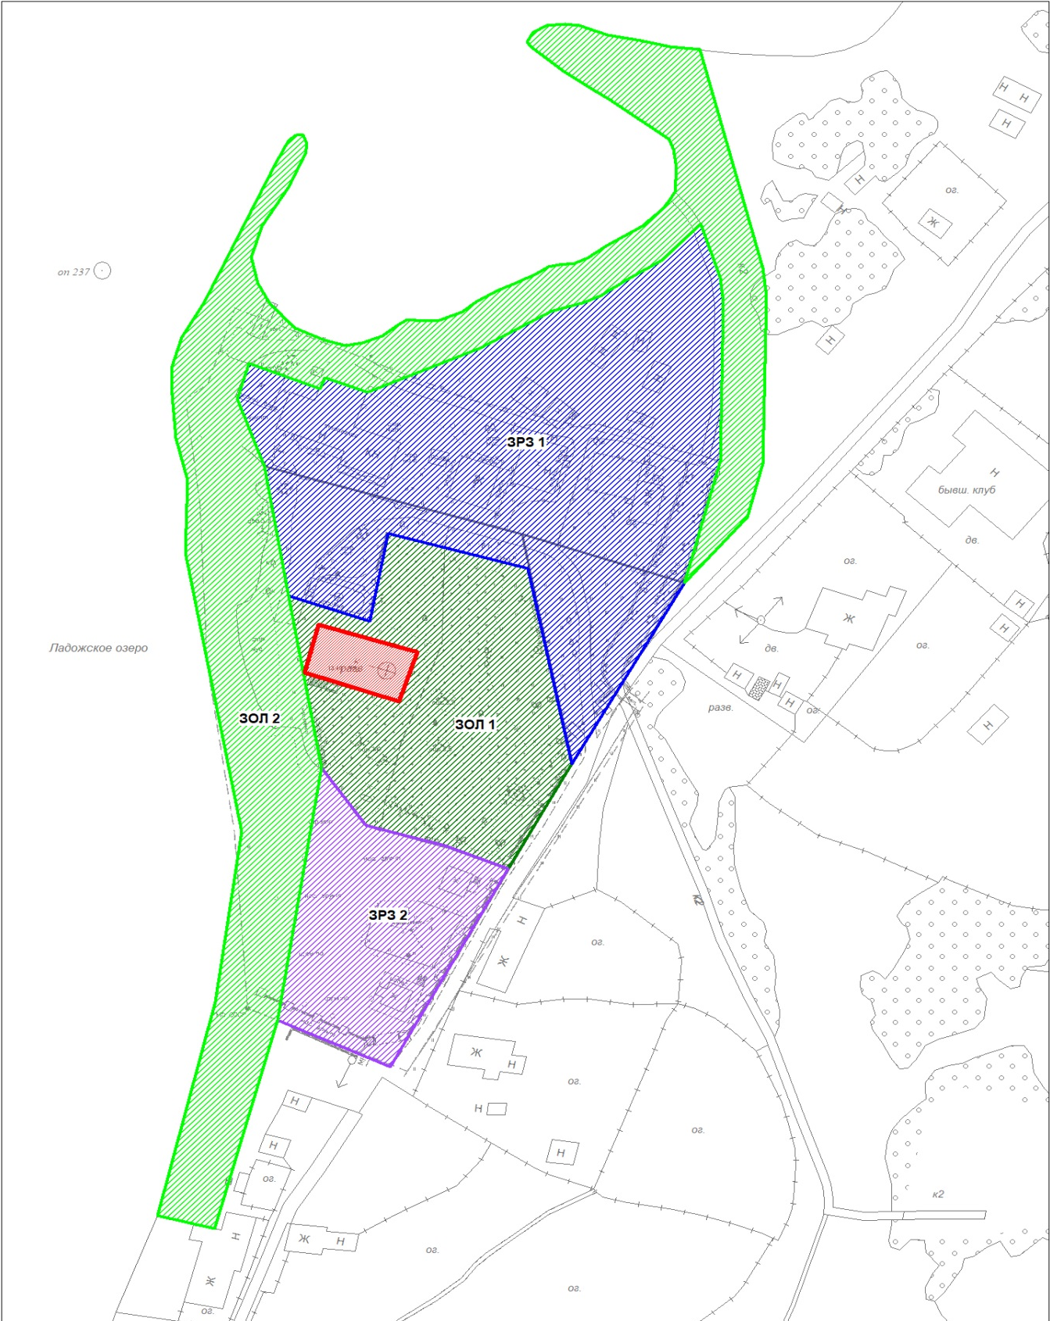

Условные обозначения | Экспликация
- объект культурного наследия федерального значения  - границы территории объекта культурного наследия  - план границы зоны охраняемого природного ландшафта (ЗОЛ1)  - план границы зоны охраняемого природного ландшафта (ЗОЛ2)  - план границы зоны регулирования застройки и хозяйственной деятельности (ЗРЗ1)  - план границы зоны регулирования застройки и хозяйственной деятельности (ЗРЗ2) |  | Объект культурного наследия федерального значения «Церковь Никольская», XVI в., расположенный по адресу: Ленинградская область, Волховский муниципальный район, Свирицкое сельское поселение, дер. Сторожно

1. Карта (схема) границ зоны охраняемого природного ландшафта -1
(ЗОЛ-1) объекта культурного наследия федерального значения
«Церковь Никольская», XVI в.,
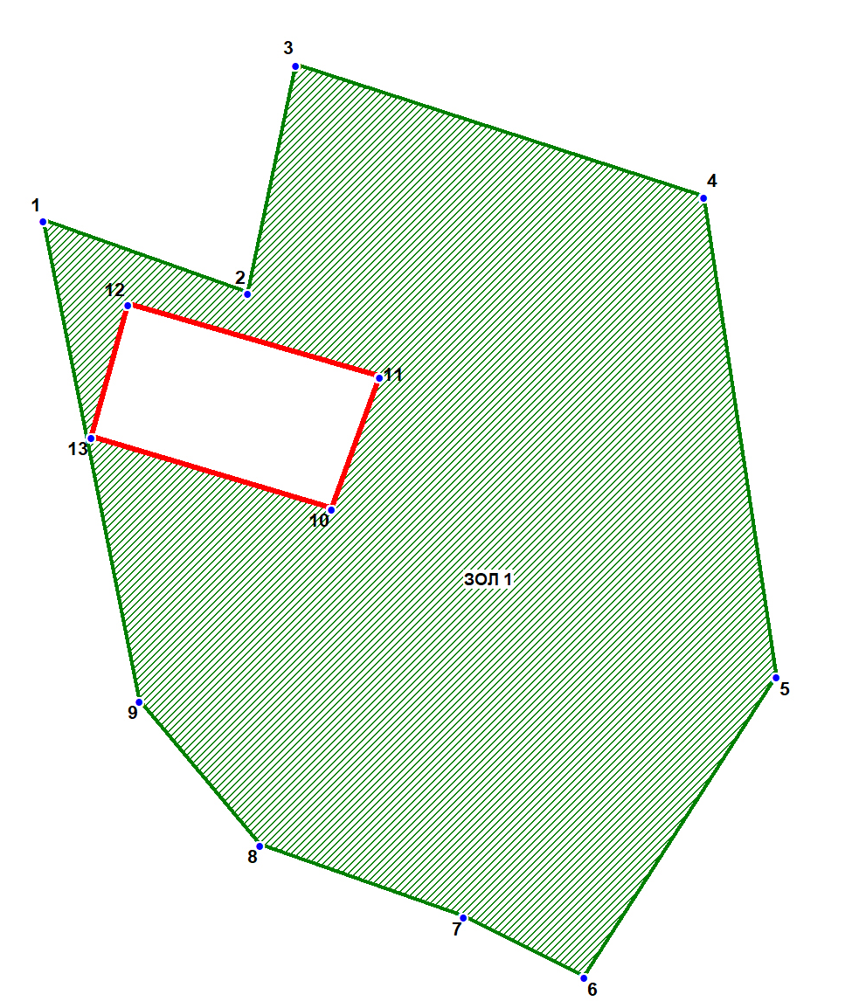
Масштаб 1: 1:2000
Используемые условные знаки и обозначения:
- граница территории объекта культурного наследия федерального значения «Церковь Никольская», XVI в.
- граница зоны охраняемого природного ландшафта (ЗОЛ1)
- номера характерных (поворотных) точек

1.1. Каталог координат характерных точек границ зоны охраняемого природного ландшафта-1 (ЗОЛ-1) объекта культурного наследия федерального значения «Церковь Никольская», XVI в.

Сведения о местоположении границ зоны охраняемого природного ландшафта (ЗОЛ-1) объекта культурного наследия
1. Система координат МСК 47 ЗОНА 2
2. Сведения о характерных точках границ объекта культурного наследия
Обозначение характерных точек границ | Координаты, м |  |  | Метод определения координат характерной точки |  | Средняя квадратическая погрешность положения характерной точки (Mt), м |  | Описание обозначения точки на местности (при наличии)
 | X | Y
1 | 2 | 3 |  | 4 |  | 5 |  | 6
Внешний контур
1 | 503052.20 |  | 2341826.50 | Картографический |  | 0,50 |  | -
2 | 503045.60 |  | 2341845.20 | Картографический |  | 0,50 |  | -
3 | 503066.50 |  | 2341849.60 | Картографический |  | 0,50 |  | -
4 | 503054.40 |  | 2341887.00 | Картографический |  | 0,50 |  | -
5 | 503010.40 |  | 2341893.60 | Картографический |  | 0,50 |  | -
6 | 502982.90 |  | 2341876.00 | Картографический |  | 0,50 |  | -
7 | 502988.40 |  | 2341865.00 | Картографический |  | 0,50 |  | -
8 | 502995.00 |  | 2341846.30 | Картографический |  | 0,50 |  | -
9 | 503008.20 |  | 2341835.30 | Картографический |  | 0,50 |  | -
Внутренний контур
10 | 503025.80 |  | 2341852.90 |  | Картографический | 0,50 |  | -
11 | 503037.90 |  | 2341857.30 |  | Картографический |  | 0,50 | -
12 | 503044.50 |  | 2341834.20 |  | Картографический |  | 0,50 | -
13 | 503032.40 |  | 2341830.90 |  | Картографический |  | 0,50 | -

2. Карта (схема) границ зоны охраняемого природного ландшафта-2
(ЗОЛ-2) объекта культурного наследия федерального значения
«Церковь Никольская», XVI в.
Масштаб 1: 1:2000
Используемые условные знаки и обозначения:
- граница зоны охраняемого природного ландшафта (ЗОЛ2)
- номера характерных (поворотных) точек

2.1. Каталог координат характерных точек границ зоны охраняемого природного ландшафта-2 (ЗОЛ-2) объекта культурного наследия федерального значения «Церковь Никольская», XVI в.

Сведения о местоположении границ зоны охраняемого природного ландшафта (ЗОЛ2) объекта культурного наследия
1. Система координат МСК 47 ЗОНА 2
2. Сведения о характерных точках границ объекта культурного наследия
Обозначение характерных точек границ | Координаты, м |  | Метод определения координат характерной точки | Средняя квадратическая погрешность положения характерной точки (Mt), м | Описание обозначения точки на местности (при наличии)
 | X | Y
1 | 2 | 3 | 4 | 5 | 6
1 | 503064.30 | 2341935.40 | Картографический | 0,50 | -
2 | 503051.10 | 2341921.10 | Картографический | 0,50 | -
3 | 503076.40 | 2341927.70 | Картографический | 0,50 | -
4 | 503114.90 | 2341928.80 | Картографический | 0,50 | -
5 | 503120.40 | 2341927.70 | Картографический | 0,50 | -
6 | 503135.80 | 2341924.40 | Картографический | 0,50 | -
7 | 503124.80 | 2341912.30 | Картографический | 0,50 | -
8 | 503120.40 | 2341904.60 | Картографический | 0,50 | -
9 | 503117.10 | 2341896.90 | Картографический | 0,50 | -
10 | 503114.90 | 2341893.60 | Картографический | 0,50 | -
11 | 503114.90 | 2341885.90 | Картографический | 0,50 | -
12 | 503107.20 | 2341870.50 | Картографический | 0,50 | -
13 | 503100.60 | 2341843.00 | Картографический | 0,50 | -
14 | 503103.90 | 2341834.20 | Картографический | 0,50 | -
15 | 503101.70 | 2341833.10 | Картографический | 0,50 | -
16 | 503107.20 | 2341816.60 | Картографический | 0,50 | -
17 | 503099.50 | 2341814.40 | Картографический | 0,50 | -
18 | 503081.90 | 2341821.00 | Картографический | 0,50 | -
19 | 503052.20 | 2341826.50 | Картографический | 0,50 | -
20 | 503008.20 | 2341835.30 | Картографический | 0,50 | -
21 | 502947.70 | 2341828.70 | Картографический | 0,50 | -
22 | 502900.40 | 2341814.40 | Картографический | 0,50 | -
23 | 502903.70 | 2341800.10 | Картографический | 0,50 | -
24 | 502952.10 | 2341814.40 | Картографический | 0,50 | -
25 | 502995.00 | 2341816.60 | Картографический | 0,50 | -
26 | 503063.20 | 2341802.30 | Картографический | 0,50 | -
27 | 503080.80 | 2341802.30 | Картографический | 0,50 | -
28 | 503090.70 | 2341799.00 | Картографический | 0,50 | -
29 | 503101.70 | 2341797.90 | Картографический | 0,50 | -
30 | 503108.30 | 2341797.90 | Картографический | 0,50 | -
31 | 503116.00 | 2341800.10 | Картографический | 0,50 | -
32 | 503123.70 | 2341804.50 | Картографический | 0,50 | -
33 | 503131.40 | 2341808.90 | Картографический | 0,50 | -
34 | 503134.70 | 2341810.00 | Картографический | 0,50 | -
35 | 503155.60 | 2341819.90 | Картографический | 0,50 | -
36 | 503161.10 | 2341823.20 | Картографический | 0,50 | -
37 | 503162.20 | 2341824.30 | Картографический | 0,50 | -
38 | 503162.20 | 2341826.50 | Картографический | 0,50 | -
39 | 503160.00 | 2341827.60 | Картографический | 0,50 | -
40 | 503157.80 | 2341827.60 | Картографический | 0,50 | -
41 | 503150.10 | 2341823.20 | Картографический | 0,50 | -
42 | 503141.30 | 2341817.70 | Картографический | 0,50 | -
43 | 503133.60 | 2341815.50 | Картографический | 0,50 | -
44 | 503127.00 | 2341816.60 | Картографический | 0,50 | -
45 | 503122.60 | 2341819.90 | Картографический | 0,50 | -
46 | 503116.00 | 2341825.40 | Картографический | 0,50 | -
47 | 503112.70 | 2341833.10 | Картографический | 0,50 | -
48 | 503110.50 | 2341837.50 | Картографический | 0,50 | -
49 | 503110.50 | 2341841.90 | Картографический | 0,50 | -
50 | 503111.60 | 2341846.30 | Картографический | 0,50 | -
51 | 503113.80 | 2341849.60 | Картографический | 0,50 | -
52 | 503116.00 | 2341851.80 | Картографический | 0,50 | -
53 | 503114.90 | 2341857.30 | Картографический | 0,50 | -
54 | 503114.90 | 2341859.50 | Картографический | 0,50 | -
55 | 503116.00 | 2341865.00 | Картографический | 0,50 | -
56 | 503118.20 | 2341868.30 | Картографический | 0,50 | -
57 | 503120.40 | 2341872.70 | Картографический | 0,50 | -
58 | 503122.60 | 2341878.20 | Картографический | 0,50 | -
59 | 503123.70 | 2341881.50 | Картографический | 0,50 | -
60 | 503125.90 | 2341884.80 | Картографический | 0,50 | -
61 | 503125.90 | 2341887.00 | Картографический | 0,50 | -
62 | 503125.90 | 2341890.30 | Картографический | 0,50 | -
63 | 503127.00 | 2341893.60 | Картографический | 0,50 | -
64 | 503129.20 | 2341898.00 | Картографический | 0,50 | -
65 | 503133.60 | 2341905.70 | Картографический | 0,50 | -
66 | 503136.90 | 2341911.20 | Картографический | 0,50 | -
67 | 503139.10 | 2341912.30 | Картографический | 0,50 | -
68 | 503141.30 | 2341913.40 | Картографический | 0,50 | -
69 | 503145.70 | 2341913.40 | Картографический | 0,50 | -
70 | 503151.20 | 2341912.30 | Картографический | 0,50 | -
71 | 503153.40 | 2341911.20 | Картографический | 0,50 | -
72 | 503164.40 | 2341896.90 | Картографический | 0,50 | -
73 | 503167.70 | 2341893.60 | Картографический | 0,50 | -
74 | 503172.10 | 2341887.00 | Картографический | 0,50 | -
75 | 503178.70 | 2341879.30 | Картографический | 0,50 | -
76 | 503180.90 | 2341878.20 | Картографический | 0,50 | -
77 | 503183.10 | 2341879.30 | Картографический | 0,50 | -
78 | 503184.20 | 2341882.60 | Картографический | 0,50 | -
79 | 503184.20 | 2341887.00 | Картографический | 0,50 | -
80 | 503183.10 | 2341890.30 | Картографический | 0,50 | -
81 | 503180.90 | 2341896.90 | Картографический | 0,50 | -
82 | 503178.70 | 2341904.60 | Картографический | 0,50 | -
83 | 503176.50 | 2341911.20 | Картографический | 0,50 | -
84 | 503174.30 | 2341926.60 | Картографический | 0,50 | -
85 | 503117,10 | 2341938,70 | Картографический | 0,50 | -
86 | 503074,20 | 2341937,60 | Картографический | 0,50 | -

3. Карта (схема) границ зоны регулирования застройки и хозяйственной деятельности-1 (ЗРЗ-1) объекта культурного наследия федерального значения «Церковь Никольская», XVI в.

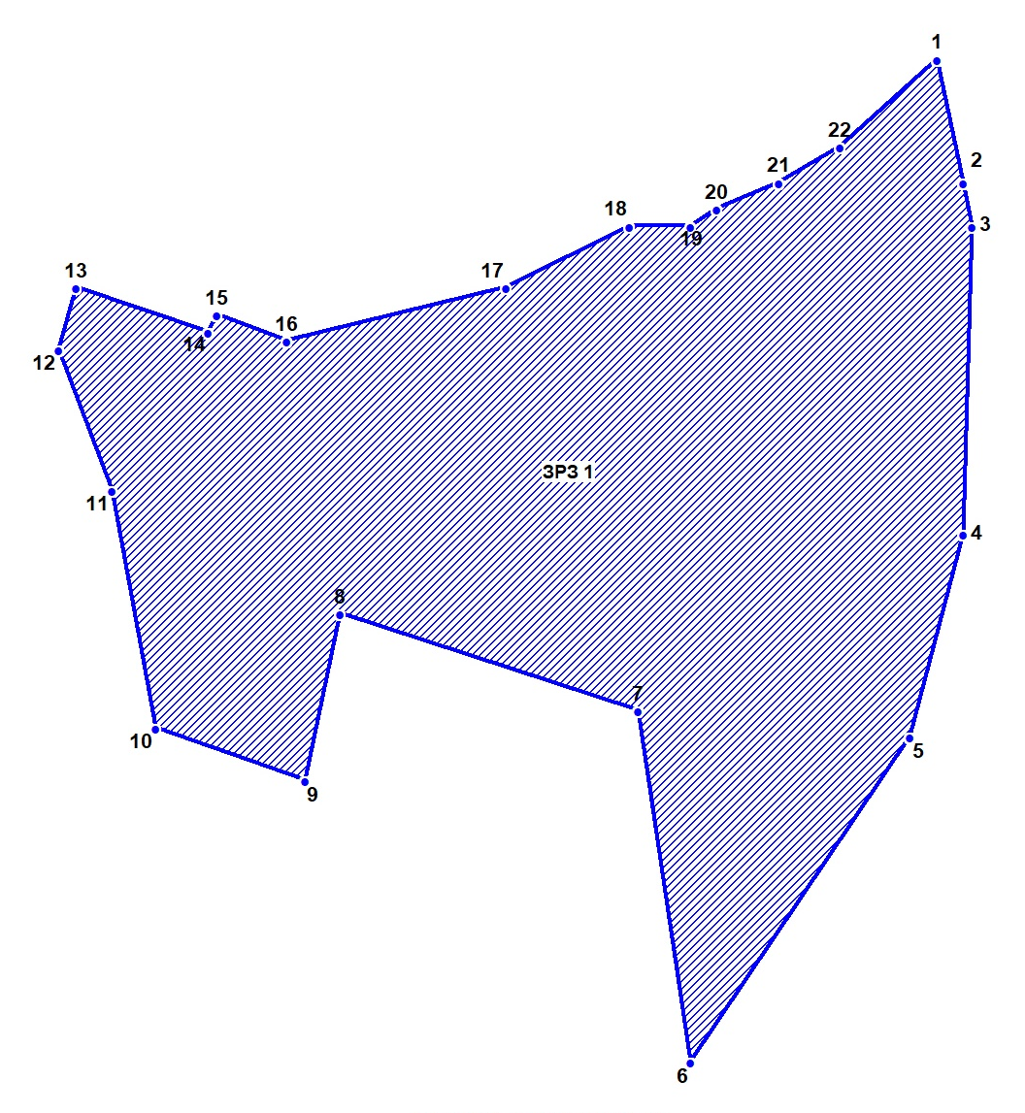
Масштаб 1: 1:2000
Используемые условные знаки и обозначения:
- граница зоны регулирования застройки и хозяйственной деятельности (ЗРЗ1)
- номера характерных (поворотных) точек

3.1. Каталог координат характерных точек границ зоны регулирования застройки и хозяйственной деятельности-1 (ЗРЗ-1) объекта культурного наследия федерального значения «Церковь Никольская», XVI в.

Сведения о местоположении границ зоны регулирования застройки и хозяйственной деятельности (ЗРЗ1) объекта культурного наследия
1. Система координат МСК 47 ЗОНА 2
2. Сведения о характерных точках границ объекта культурного наследия
Обозначение характерных точек границ | Координаты, м |  | Метод определения координат характерной точки | Средняя квадратическая погрешность положения характерной точки (Mt), м | Описание обозначения точки на местности (при наличии)
 | X | Y
1 | 2 | 3 | 4 | 5 | 6
1 | 503135.80 | 2341924.40 | Картографический | 0,50 | -
2 | 503120.40 | 2341927.70 | Картографический | 0,50 | -
3 | 503114.90 | 2341928.80 | Картографический | 0,50 | -
4 | 503076.40 | 2341927.70 | Картографический | 0,50 | -
5 | 503051.10 | 2341921.10 | Картографический | 0,50 | -
6 | 503010.40 | 2341893.60 | Картографический | 0,50 | -
7 | 503054.40 | 2341887.00 | Картографический | 0,50 | -
8 | 503066.50 | 2341849.60 | Картографический | 0,50 | -
9 | 503045.60 | 2341845.20 | Картографический | 0,50 | -
10 | 503052.20 | 2341826.50 | Картографический | 0,50 | -
11 | 503081.90 | 2341821.00 | Картографический | 0,50 | -
12 | 503099.50 | 2341814.40 | Картографический | 0,50 | -
13 | 503107.20 | 2341816.60 | Картографический | 0,50 | -
14 | 503101.70 | 2341833.10 | Картографический | 0,50 | -
15 | 503103.90 | 2341834.20 | Картографический | 0,50 | -
16 | 503100.60 | 2341843.00 | Картографический | 0,50 | -
17 | 503107.20 | 2341870.50 | Картографический | 0,50 | -
18 | 503114.90 | 2341885.90 | Картографический | 0,50 | -
19 | 503114.90 | 2341893.60 | Картографический | 0,50 | -
20 | 503117.10 | 2341896.90 | Картографический | 0,50 | -
21 | 503120.40 | 2341904.60 | Картографический | 0,50 | -
22 | 503124.80 | 2341912.30 | Картографический | 0,50 | -

4. Карта (схема) границ зоны регулирования застройки и хозяйственной деятельности-2 (ЗРЗ-2) объекта культурного наследия федерального значения «Церковь Никольская», XVI в.

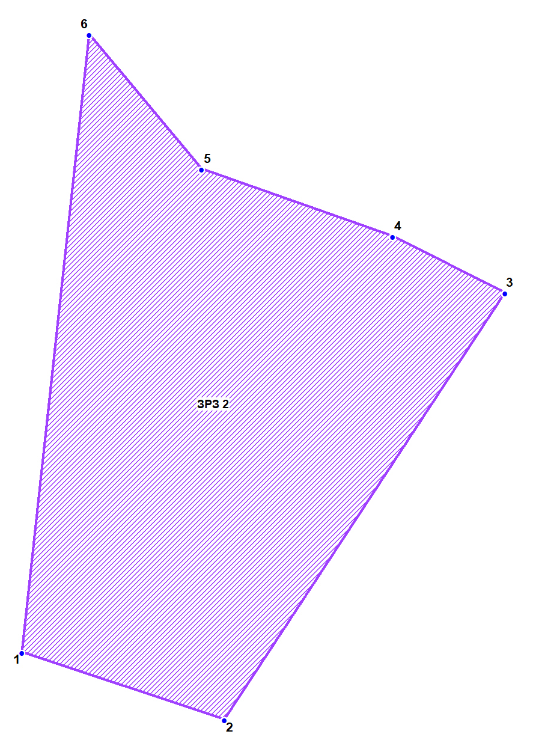
Масштаб 1: 1:2000
Используемые условные знаки и обозначения:
- граница зоны регулирования застройки и хозяйственной деятельности (ЗРЗ2)
- номера характерных (поворотных) точек

4.1. Каталог координат характерных точек границ зоны регулирования застройки и хозяйственной деятельности-2 (ЗРЗ-2) объекта культурного наследия федерального значения «Церковь Никольская», XVI в.

Сведения о местоположении границ зоны регулирования застройки и хозяйственной деятельности (ЗРЗ2) объекта культурного наследия
1. Система координат МСК 47 ЗОНА 2
2. Сведения о характерных точках границ объекта культурного наследия
Обозначение характерных точек границ | Координаты, м |  | Метод определения координат характерной точки | Средняя квадратическая погрешность положения характерной точки (Mt), м | Описание обозначения точки на местности (при наличии)
 | X | Y
1 | 2 | 3 | 4 | 5 | 6
1 | 502947.70 | 2341828.70 | Картографический | 0,50 | -
2 | 502941.10 | 2341848.50 | Картографический | 0,50 | -
3 | 502982.90 | 2341876.00 | Картографический | 0,50 | -
4 | 502988.40 | 2341865.00 | Картографический | 0,50 | -
5 | 502995.00 | 2341846.30 | Картографический | 0,50 | -
6 | 503008.20 | 2341835.30 | Картографический | 0,50 | -

Приложение №2
к приказу комитета по культуре
Ленинградской области
от «____» _____________ 2020 г.
№ __________________________

Режим использования земель и требования к градостроительным регламентам в границах зоны охраняемого природного ландшафта (ЗОЛ-1)

Разрешается:
а) сохранение качества окружающей среды, необходимого для обеспечения сохранности и восстановления (регенерации) охраняемого природного ландшафта, в том числе благоустройство в части ремонта, реконструкции и устройства инженерных сетей, пешеходных дорог (увеличение габаритов дорожек и площадок не более, чем на 1 м), наружного освещения, малых архитектурных форм, оборудования, предназначенного для санитарного содержания территории;
б) регенерация историко-градостроительной среды объекта культурного наследия;
в) озеленение территории, сохранение насаждений традиционных пород, формирующих
ландшафт; проведение санитарных рубок древесно-кустарниковой растительности; проведение мероприятий, направленных на сохранение и восстановление элементов историко-природного ландшафта, сохранение характерных особенностей ландшафта, основных секторов обзора; соблюдение требований в области охраны окружающей среды, необходимых для обеспечения сохранности объекта культурного наследия в его историческом и ландшафтном окружении, а также охраняемого природного ландшафта;
г) проведение археологических полевых работ;
д) снос диссонирующих объектов, по своим параметрам и архитектурному решению, противоречащих характеристикам историко-градостроительной или природной среды;
е) выполнение работ и услуг по содержанию и эксплуатации деревенского кладбища, оказание ритуальных и иных услуг, связанных с погребением путем предания тел (останков) умерших земле (захоронение в могилу) в соответствии с Федеральным законом от 12.01.1996 №8-ФЗ «О погребении и похоронном деле», не нарушающих целостность объекта культурного наследия и не создающих угрозы его повреждения, разрушения или уничтожения;
ж) установка надмогильных сооружений (персонифицированных памятных знаков (крестов, мемориальных досок и т.п.)) с предельными параметрами: высота до 2 м, площадь застройки - не более 4 кв. м.

Запрещается:
а) строительство капитальных зданий и сооружений, реконструкции объектов капитального строительства;
б) изменение планировочной структуры территории
в) нарушение беспрепятственного зрительного восприятия объемно-пространственной композиции объекта культурного наследия при воссоздании утраченных объектов культурного наследия, выявленных объектов культурного наследия, исторических зданий, регенерации историко-градостроительной или природной среды объекта культурного наследия; в том числе путем рубки сорной древесно-кустарниковой растительности;
г) нарушение сложившегося в охраняемом природном ландшафте соотношения открытых и закрытых пространств в целях обеспечения визуального восприятия объекта культурного наследия в его историко-градостроительной и природной среде;
д) нарушение требований в области охраны окружающей среды, необходимых для обеспечения сохранности объекта культурного наследия в его историческом и ландшафтном окружении, а также охраняемого природного ландшафта;
е) нарушение требований в области выполнения работ и услуг по содержанию и эксплуатации деревенского кладбища, оказание ритуальных и иных услуг, связанных с погребением, установленных Федеральным законом от 12.01.1996 №8-ФЗ «О погребении и похоронном деле»;
ж) размещение рекламных конструкций.

Режим использования земель и требования к градостроительным регламентам в границах зоны охраняемого природного ландшафта (ЗОЛ-2)

Разрешается:
а) сохранение качества окружающей среды, необходимого для обеспечения сохранности и восстановления (регенерации) охраняемого природного ландшафта, в том числе благоустройство в части ремонта, реконструкции и устройства инженерных сетей, пешеходных дорог (увеличение габаритов дорожек и площадок не более, чем на 1 м), наружного освещения, малых архитектурных форм, оборудования, предназначенного для санитарного содержания территории;
б) регенерация историко-градостроительной среды;
в) озеленение территории, сохранение насаждений традиционных пород, формирующих
ландшафт; проведение санитарных рубок древесно-кустарниковой растительности; проведение мероприятий, направленных на сохранение и восстановление элементов историко-природного ландшафта, сохранение характерных особенностей ландшафта, основных секторов обзора; соблюдение требований в области охраны окружающей среды, необходимых для обеспечения сохранности объекта культурного наследия в его историческом и ландшафтном окружении, а также охраняемого природного ландшафта;
г) проведение археологических полевых работ;
д) снос диссонирующих объектов, по своим параметрам и архитектурному решению, противоречащих характеристикам историко-градостроительной или природной среды;

Запрещается:
а) строительство капитальных зданий и сооружений, реконструкции объектов капитального строительства;
б) изменение высотных отметок рельефа
в) изменение планировочной структуры территории
г) нарушение беспрепятственного зрительного восприятия объемно-пространственной композиции объекта культурного наследия при воссоздании утраченных объектов культурного наследия, выявленных объектов культурного наследия, исторических зданий, регенерации историко-градостроительной или природной среды объекта культурного наследия; в том числе путем рубки сорной древесно-кустарниковой растительности;
д) нарушение сложившегося в охраняемом природном ландшафте соотношения открытых и закрытых пространств в целях обеспечения визуального восприятия объекта культурного наследия в его историко-градостроительной и природной среде;
е) нарушение требований в области охраны окружающей среды, необходимых для обеспечения сохранности объекта культурного наследия в его историческом и ландшафтном окружении, а также охраняемого природного ландшафта;
ж) размещение рекламных конструкций
з) строительство антенно-мачтовых сооружений.

Режим использования земель и требования к градостроительным регламентам в границах зоны регулирования застройки
и хозяйственной деятельности - 1 (ЗРЗ-1).

Разрешается:
а) строительство объектов капитального строительства и временных строений для нужд религиозных организаций в соответствии с предельными параметрами разрешенного строительства:
- высота от отметки земли до конька крыши - до 14 м;
- максимальная площадь застройки - не более 460 кв. м; - максимальный процент застройки в границах земельного участка – не более 50%.
б) строительство объектов капитального строительства и временных строений для нужд религиозных организаций) вдоль красных линий, формирующих уличный фронт, при условии сохранения принципа застройки рассредоточенными зданиями, соответствующими историческому типу застройки;
в) использование при отделке лицевых фасадов и при устройстве кровли традиционных для данного населенного пункта отделочных материалов (бревна, тес, красный лицевой кирпич, штукатурка, природный неполированный камень, материал покрытия крыш - металл);
г) строительство подземных сооружений, включая прокладку и реконструкцию дорожных и инженерных коммуникаций для нужд религиозных организаций при наличии инженерно-геологических исследований, подтверждающих отсутствие негативного влияния этих сооружений на объект культурного наследия и окружающую застройку;
д) проведение работ по благоустройству территории, связанные с современным ее использованием: устройство автостоянок, установка временных сезонных сооружений, малых архитектурных форм, дорожных знаков;
е) снос аварийных и диссонирующих объектов;
ж) размещение информационных конструкций;
Запрещается:
а) строительство объектов капитального строительства и временных строений, за исключением указанных в пункте: Разрешается а) режима;
б) строительство антенно-мачтовых сооружений;
в) нарушение исторических линий застройки, формирующих уличный фронт,
г) использование при отделке лицевых фасадов, оконных и дверных заполнений и при устройстве кровли отделочных материалов ярких и диссонирующих цветов и цветовых сочетаний, а также современных материалов, за исключением указанных в пункте: Разрешается: в) режима;
д) строительство и размещение предприятий, создающих повышенные грузовые потоки, взрывопожароопасных и потенциально оказывающих отрицательное воздействие на объекты культурного наследия.

Режим использования земель и требования к градостроительным регламентам в границах зоны регулирования застройки и хозяйственной деятельности-2 (ЗРЗ-2)

Разрешается:
а) строительство объектов капитального строительства и временных строений для нужд религиозных организаций в соответствии с предельными параметрами разрешенного строительства:
- высота от отметки земли до конька крыши - до 14 м;
- максимальная площадь застройки - не более 150 кв. м;
- максимальный процент застройки в границах земельного участка – не более 50%.
б) строительство подземных сооружений, включая прокладку и реконструкцию дорожных и инженерных коммуникаций для нужд религиозных организаций, при наличии инженерно-геологических исследований, подтверждающих отсутствие негативного влияния этих сооружений на объект культурного наследия и окружающую застройку;
в) проведение работ по благоустройству территории, связанные с современным ее использованием: установка временных сезонных сооружений, малых архитектурных форм,
г) снос аварийных и диссонирующих объектов;
д) размещение информационных конструкций;
Запрещается:
а) строительство объектов капитального строительства и временных строений за исключением указанных в пункте: Разрешается а) режима;
б) строительство антенно-мачтовых сооружений;
в) использование при отделке лицевых фасадов, оконных и дверных заполнений и при устройстве кровли отделочных материалов ярких и диссонирующих цветов и цветовых сочетаний, а также современных материалов, за исключением указанных в пункте: Разрешается: в) режима;
г) строительство и размещение предприятий, создающих повышенные грузовые потоки, взрывопожароопасных и потенциально оказывающих отрицательное воздействие на объекты культурного наследия.

